KDI 2504TCR / KDI 2504TCRE5
Help File

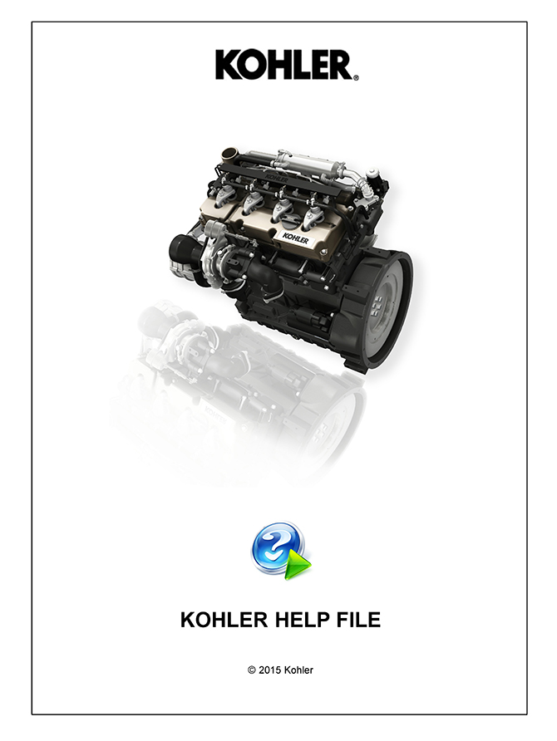
Sommario
1. TITOLO 1 2
1.1. Asdfsdfsdf 2
1.2. Asdfsdfsdfggg 2

KOHLER Help File Motori Serie KDI

Lista numerica codici avaria

Strumento/dispositivo motore

Diagnostica - Troubleshooting

Strumento/Dispositivo macchine

Strumento Kohler per la diagnosi del motore

